Załącznik nr 1
pieczęć oferenta Miejskie Przedszkole nr 12
im. Ireny Szewińskiej
ul. W. Broniewskiego 18
42-218 Częstochowa
FORMULARZ OFERTOWY
Nazwa wykonawcy:
Adres:
NIP:
REGON:

W odpowiedzi na zapytanie ofertowe dotyczące wyposażenia gabinetu terapeutycznego w Miejskim Przedszkolu nr 12 im. Ireny Szewińskiej
w pomoce/sprzęt/urządzenia do terapii SI oraz do terapii logopedycznej/pedagogiczno-psychologicznej składamy niniejszą ofertę i oświadczamy, że zapoznaliśmy się z dokumentacją udostępnioną przez zamawiającego i nie wnosimy do niej żadnych zastrzeżeń. Oferujemy realizację zamówienia w cenach wpisanych w niniejszym formularzu.

SPRZĘT I POMOCE DO TERAPII INTEGRACJI SENSORYCZNEJ

l.p. | Nazwa sprzętu/urządzenia/pomocy | Wizualizacja/ przykładowe zdjęcia pobrane z różnych stron internetowych | Ilość | Cena jednostkowa | Cena razem brutto
1. | Tunel sensoryczny S 70 cm  Dane techniczne:  – wypełnienie: granulat styropianowy | 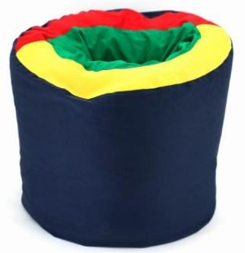 | 1szt.
2. | Maglownica mała  Dane techniczne:  – długość: 70 cm;  – szerokość: 75 cm;  – wysokość: 60 cm;  – możliwość regulacji docisku: TAK; | 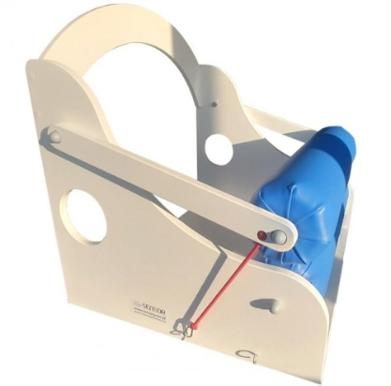 | 1 szt.
3. | Dyski sensoryczne –duży zestaw 20 szt  W skład zestawu wchodzą:  - 10 dużych krążków sensorycznych w różnych kolorach i o różnej fakturze (średnica 27 cm)  - 10 małych krążków sensorycznych w różnych kolorach i o różnej fakturze (średnica 11 cm)  - Płócienna torba do przechowywania | 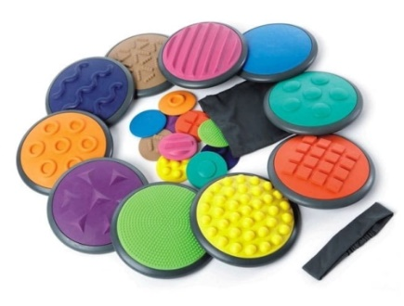 | 1 zestaw
4. | Materac rehabilitacyjny składany xl  Wymiary materaca po rozłożeniu:  Długość – 200 cm;  Szerokość – 88 cm;  Wysokość – 5,0cm | 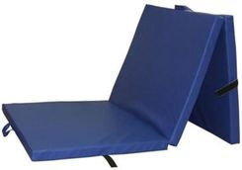 | 1 szt.
5. | Guma sensoryczna  Dane techniczne:  Długość – 5 m, naciągnięcie do 10 m. | 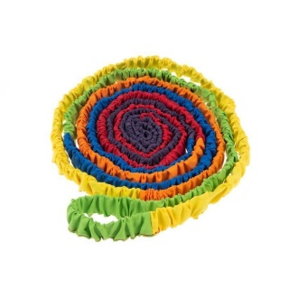 | 1 szt.
6. | Mata sensoryczna 5 elementowa  Wymiary produktu: 30x31x16 cm | 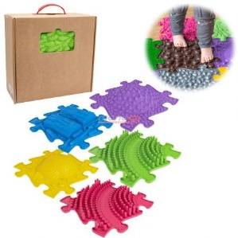 | 2 szt.
7. | Ścieżka sensoryczna 5-elementowa „Pięć szczytów”  Dane techniczne:  Zestaw składa się z 5 elementów:  – 2x małe: wys. 8,5 cm, szer. 36 cm,  – 2x duże: wys. 17 cm, szer. 40,5 cm,  – 1x : wys. 25,5 cm, szer. 42 cm. | 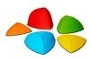 | 1 szt.
8. | Kamizelka obciążeniowa mała s (specjalistyczna)  Dane techniczne:  – wzrost: 110 – 125cm;  – standardowe obciążenie: 2,1 kg (12 woreczków) | 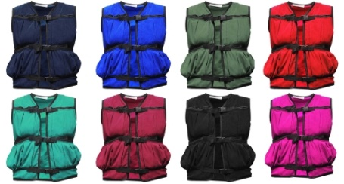 | 1szt.
9. | Kamizelka obciążeniowa m (specjalistyczna)  Dane techniczne:  – wzrost: 125 – 140 cm;  – standardowe obciążenie: 2,8 kg (16 woreczków) |  | 1 szt.
10. | Ścianka wspinaczkowa  Dane techniczne:  Szerokość: 120 cm,  Wysokość: 240 cm.  Wykonana jest z dwóch paneli ze sklejki. Całość zabezpieczona jest bezbarwnym lakierem bezpiecznym dla dzieci. Elementy składowe wykonane są wyłącznie z atestowanych materiałów o różnej fakturze  i w rozmaitych rozmiarach. W skład elementów przytwierdzonych do ścianki wschodzą: różnokolorowe kamienie wspinaczkowe  o szorstkiej, antypoślizgowej powierzchni  w różnych wielkościach i kształtach, różnokolorowe uchwyty wykonane  z wytrzymałych lin. | 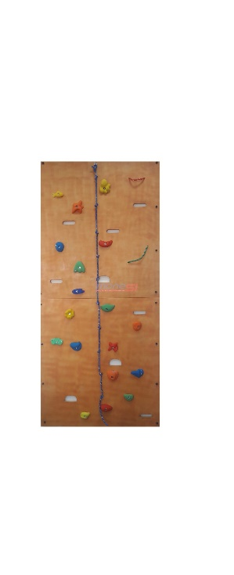 | 1 szt.
11. | Świecące kamienie  Cechy produktu:  – kamyki świecące w ciemności 100 szt.,  – świecą po wystawieniu na światło,  – reagują na każde źródło światła | 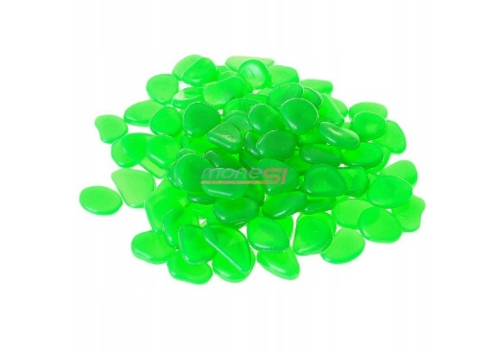 | 1 kpl.
12. | Elastyczny strój duszka (mały – 80cm)  Dane techniczne:  Długość: 80cm  Materiał: lycra  kolory: zielony, | 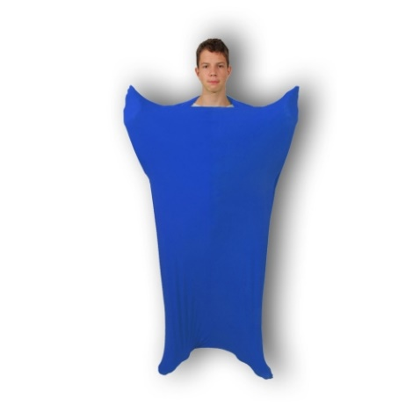 | 1szt.
13. | Memo sensoryczne  Dane techniczne:  Średnica walca: 4 cm (w zestawie 32 elementy) | 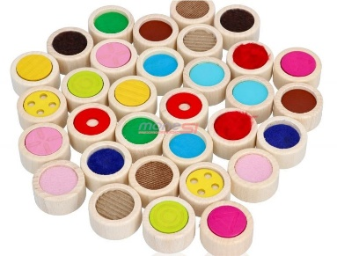 | 1szt.
14. | Panel świetlny do działań twórczych  Dane techniczne:  Skład zestawu:  – panel podświetlany A3,  – tacka do działań twórczych: zabawy różnymi substancjami (ryż, piasek kinetyczny, kasza, tusze, barwniki spożywcze, itp.). | 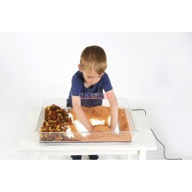 | 1szt.
15. | Deska rotacyjna  Dane techniczne:  Średnica podstawy – 50 cm;  Średnica siedziska – 50 cm;  Wysokość – 20cm  Wiek dziecka: 3 – 15 lat  Siedzisko deski zabezpieczone wysokiej jakości pianką, całość obszyta jest wysokiej jakości skajem. | 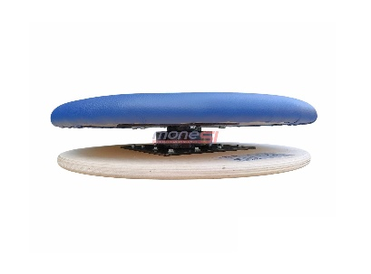 | 1szt.
16. | Deska do balansowania z filcem  Dane techniczne:  Wymiary: 83 x 30 x 19cm  Grubość deski: 18 mm  Materiał: drewno, filc  Wiek: 3+Maksymalna waga: 80kg  Deska dodatkowo posiada filc pod spodem, naklejkę z drogą, drewniany samochodzik. | 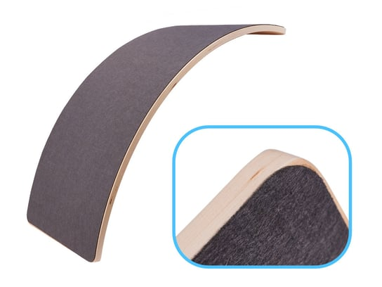 | 1szt.
17. | Piłeczki sensoryczne – 8szt.  Produkt składa się z 8 piłek o różnych kształtach, fakturach i kolorach. | 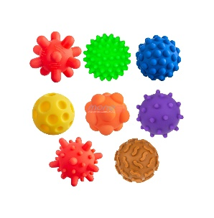 | 1kpl
18. | Mata do rolowania ze skaju  Mata do rolowania wypełniona wysokiej twardości granulatem styropianowym.  Wymiary produktu 150 x 200 cm | 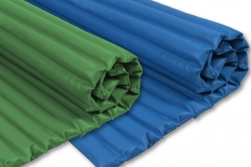 | 1szt.
19. | Mokry piasek 1kg |  | 1szt.
20. | Piasek kinetyczny 1 kg | 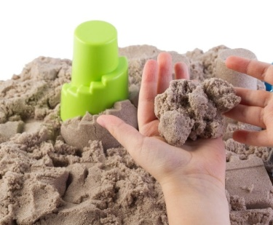 | 1szt.

POMOCE DO ZAJĘĆ LOGOPEDYCZNYCH I ZAJĘĆ TERAPEUTYCZNYCH

1. | Logopedyczny niezbędnik  Zestaw zawiera:  - Piórka małe, 1 kpl  - Bańki mydlane, 1 szt.  - Gimnastyka buzi i języka. Karty do ćwiczeń motoryki narządów artykulacyjnych, 1 szt.  - Wiatraczek ze spiczastymi skrzydełkami, 1 szt.  - Harmonijka, 1 szt.  - Drewniany gwizdek - zwierzak, mix wzorów, 1 szt.  - Ćwiczę podmuch, 1 szt.  - Zabawy usprawniające buzię i język dziecka, 1 szt  - Kulka z wypustkami do masażu, 1 szt.  - Słomki papierowe - 24 szt., 1 kpl  - Koraliki beczułki, 1 kpl  - Przeplatanki - przyroda, 1 szt.  - Druciki kreatywne 0,6 x 30, 80 szt., 1 kpl  - Żetony do liczenia 50 szt., 1 kpl  - Balony z uśmiechem, 1 kpl | 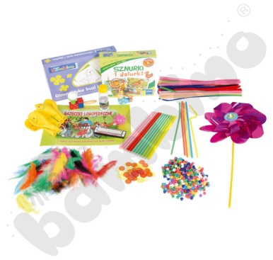 | 1szt.
2. | Cmokaj, dmuchaj,parskaj, chuchaj.  Publikacja zawiera 35 ćwiczeń oddechowych i artykulacyjnych dla dzieci w wieku od 4 do 7 lat. | 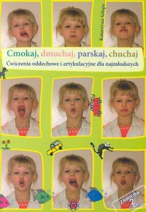 | 1szt.
3. | Zabawka logopedyczna „Gra na boisku“  Zestaw zawiera:  boisko drewniane  piłeczkę  dwie bramki  dwie słomki | 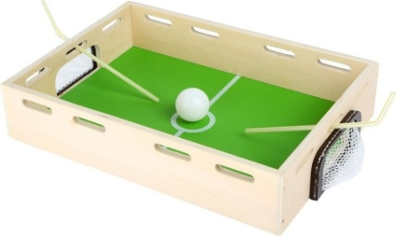 | 1szt.
4. | Pakiet edukacja językowa  Pakiet edukacja językowa zawiera:  • Kwestionariusz do badania artykulacji, 1 szt.  • Pacynka terapeutyczna Lena, 1 szt.  • SU-DO-KU, ME-MO, TU-PU-TU - SYLABOWE 3w1, 1 szt.  • Głuchy telefon, 1 szt. | 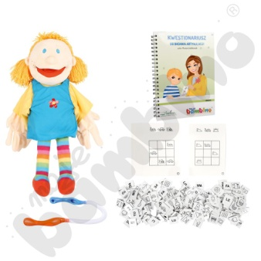 | 1szt
5. | Szczypce trójramienne 6 szt.  • 6 szt.  • wym. 11,5 x 3,5 cm lub 12x4 cm | 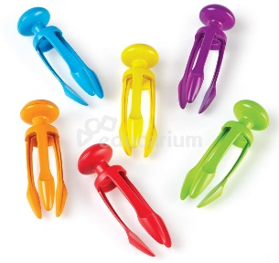 | 1szt.
6. | Drewniana układanka z kulkami Złap i dopasuj, Viga Toys  Zestaw zawiera:  • tackę 22 x 22 cm  • nakładkę 20,5 x 20,5 cm  • 10 szablonów 20,5 x 20,5 cm  • szczypce 14,5 cm  • łyżeczka 13 cm  • 2 patyczki 16,5 cm  • 80 kuleczek w 8 kolorach (po 10) śr. 2 cm  • wym. pudełka 40 x 30 x 3 cm | 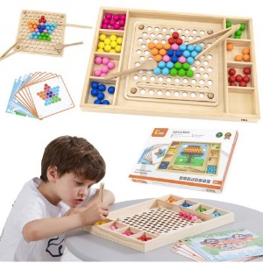 | 1szt.
7. | Kolorowe poduchy Emocje  Poduszki wykonane z trwałej tkaniny PCV, łatwej do utrzymania w czystości, wypełnione gąbką. Przedstawiają wyrazy twarzy do takich uczuć jak: radość, smutek, złość, zaskoczenie, zadowolenie, strach.  • 6 szt.  • śr. 30 cm  • wys. 8 cm | 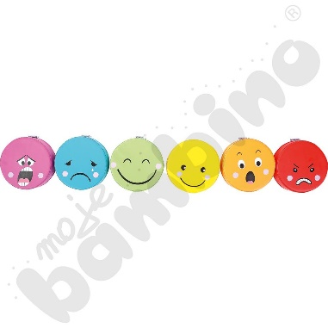 | 1kpl.
8. | Pojemniki składane szare z pokrywką  Wykonany z tektury obszytej materiałem, wyposażony w pokrywkę i uchwyty po dwóch bokach.  • wym. 35,5 x 34,5 x 35 cm  • głębokość: 34,5  • wysokość: 35 cm | 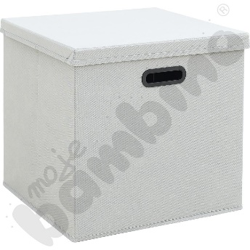 | 4szt.
9. | Moje emocje zestaw ludzików i kart  Zawartość pudełka:  • 36 ludzików, wys. 6,5 cm  • 18 kart, wym. 5 x 7,5 cm  • instrukcja | 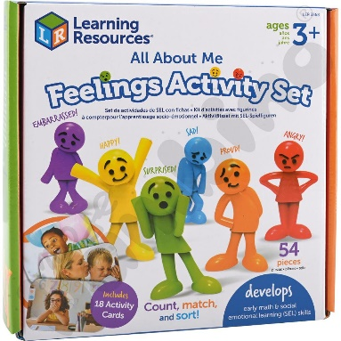 | 1szt.
10. | Tęczowe kamienie kreatywne  • 6 kolorów  • 6 wielkości  • 20 dwustronnych kart zadań z lakierowanej tektury o wym. 19 x 12 cm  • 36 "kamieni" z tworzywa sztucznego o wym. od 2,5 x 1,5 cm do 8,5 x 5,5 cm | 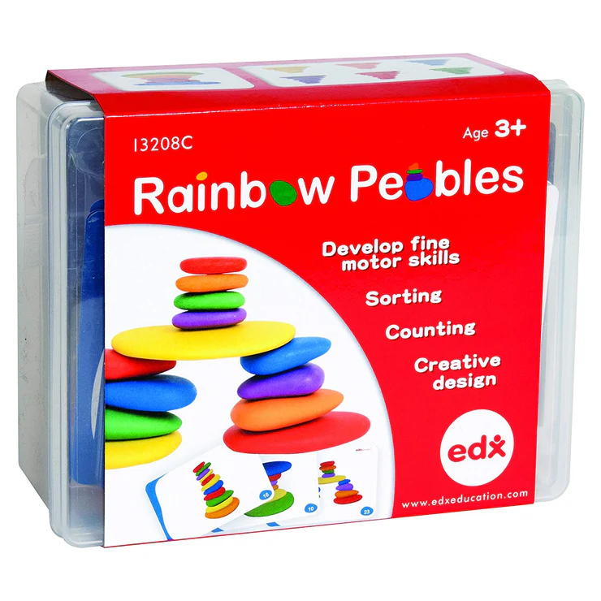 | 1szt.
11. | Przeplatanki Przyroda Kukuryku  Zestaw zawiera:  • 5 kolorowych sznurówek o dł. ok. 75 cm  • 29 kolorowych kartonowych elem. o wym. od. 2,5 x 1,6 cm do 17,5 x 13,8 cm  • ptaszek, sowa, motyl, muchomor, kwiatek, jabłko | 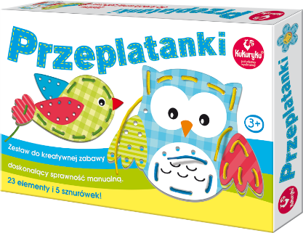 | 1szt.
12. | Szklane kuleczki  • 50 szt.  • śr. 1,6 cm  • w siateczce | 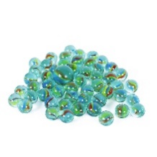 | 1szt.
13. | Dziurkacze duże: (kot, pies, dziewczynka, chłopiec, serduszko z falbanką, koniczyna)  • wym. elem. wyciętego 2,5 cm  • wym. 7,5 x 4,5 x 5,5 cm | 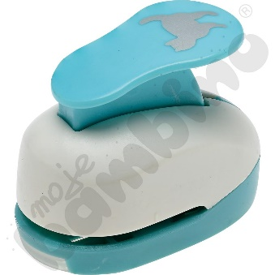 | 6szt.
14. | Zestaw kontrolny PUS | 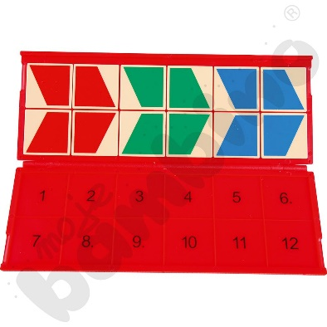 | 1 szt.
15. | Dobble Zwierzaki, Rebel | 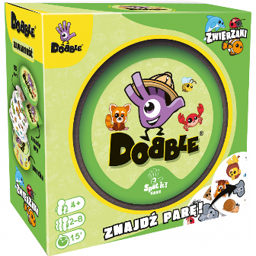 | 1szt.
16. | Kostki opowiadające historie  • 10 plastikowych kostek o boku 3,5 cm  • 72 naklejki | 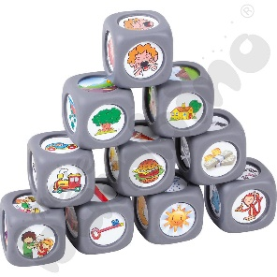 | 1szt.
17. | Warsztat LudiTab - Na ulicy  Zestaw zawiera wielozadaniowe łamigłówki wraz z kartami aktywności do rozwijania zdolności obserwacji i wyobraźni przestrzennej.  • 2 plansze o wym. 21 x 21 cm  • 2 x 20 elem. o wym. 4,5 x 3,5 cm  • 12 kart aktywności o wym. 13 x 13 cm | 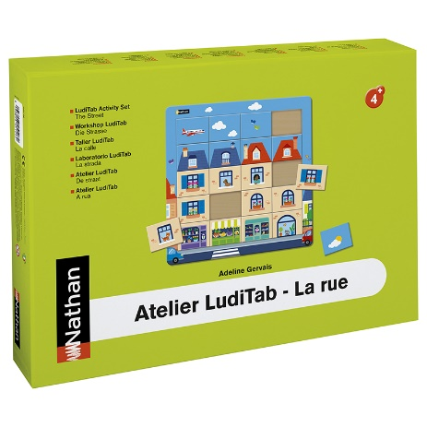 | 1szt.
18. | Na tropie mocnych stron-zestaw kart, Edukowisko  Zawartość pudełka:  – 44 karty z ilustracjami zwierząt oraz odpowiadającymi im opisami mocnych stron (8,5 x 12,5 cm)  – 60 kart tropiciela z pytaniami, które pomagają pogłębić zrozumienie danej mocnej strony  – instrukcję z pomysłami na wykorzystanie kart. | 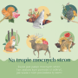 | 1szt.
19. | Świat pod lupą – gra na spostrzegawczość | 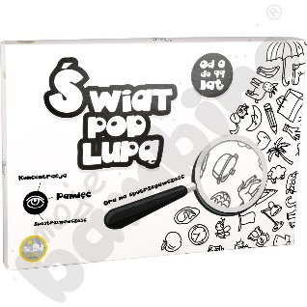 | 1 szt.
20. | Drewniana ósemka  Zestaw zawiera 3 drewniane kulki.  wym. 47,5 x 21 cm | 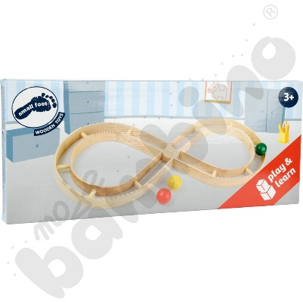 | 1szt.
21. | Zestaw do ćwiczeń ręki 4 elementowy, Helping Hands  • szczypce o dł. 10 cm  • łyżka do formowania kulek o dł. 16 cm  • kroplomierz o dł. 16 cm  • szczypce kulkowe o dł. 12 cm | 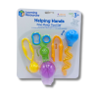 | 1szt.
22. | Liczmany dinozaury  • 32 szt.  • wym. figurek 6-6,5 cm  • dł. szczypiec 12 cm | 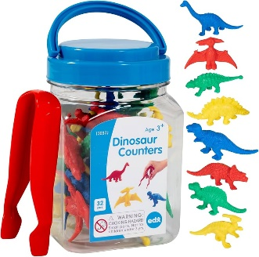 | 1szt.
23. | Ćwiczenia rozwijające sprawność ruchową ręki i koordynacjęwzrokowo-ruchową |  | 1szt.
24. | Magnetyczna różdzka plus magnetyczne krążki  Magnetyczna różdżka (19,5 x 3 x 1 cm) z 50 magnetycznymi, kolorowymi krążkami o śr.2 cm | 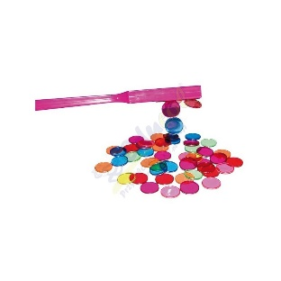 | 1szt.
25. | Paluszek-zabawka edukacyjna  18 kart zadań  • pojemnik o przekątnej 13 cm  • 24 kuleczki  • instrukcja | 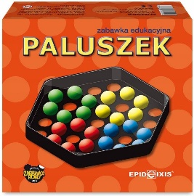 | 1szt.
26. | Drewniane stemple „Tropy zwierząt“ 49 szt  Do piasku kinestetycznego lub ciastoliny,  wymiar jednego kafelka 5cmx5cm,  Stemple olejowane są naturalnym olejem lnianym | 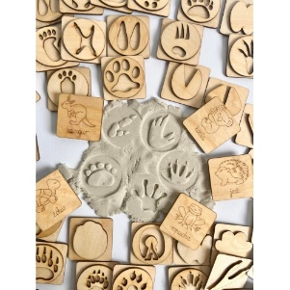 | 1szt.
27. | Deskorolka Floor Surfer Gonge  wym. 56 x 37 x 14 cm  • maksymalne obciążenie 100 kg | 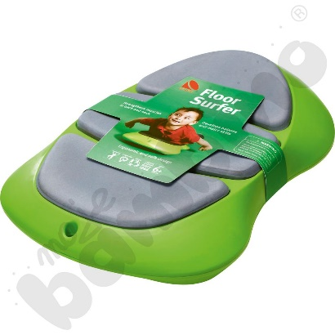 | 1szt.
28. | Ślady z fakturą - Stopy | 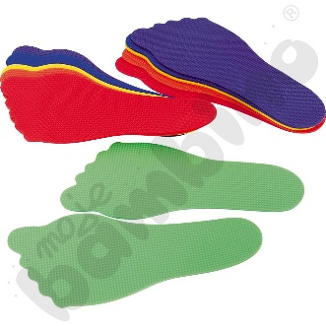 | 1kpl.
29. | Wiosła 2 szt (para) | 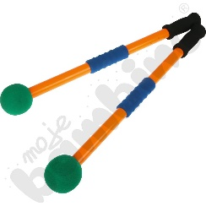 | 1kpl.
30. | Taśma rehabilitacyjna 3 sztuki:  opór słaby, średni, mocny | 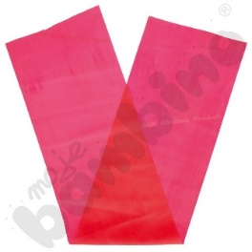 | 3szt.
31. | Drabinka  • dł. 4 m  • 10 szczebli | 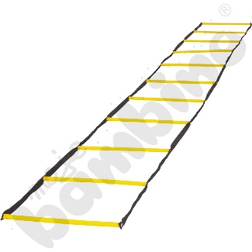 | 1szt.
32. | Drabinka z kółkami -Hoops  • dł. 5 m  • śr. kółek 44 cm | 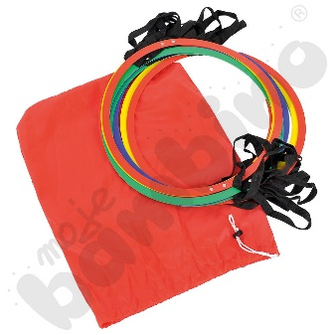 | 1szt.
33. | Rzuty do celu-zestaw koszy  Zestaw zawiera 4 kolorowe kosze-tarcze; każdy z 3 ściankami bocznymi. Umożliwia ustawienie mniejszych lub większych rozmiarów otworów docelowych.  • rozm. otworów 60, 27 i 13 cm | 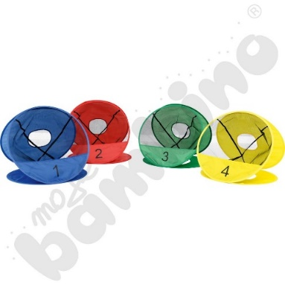 | 1kpl.
34. | Plansza do balansowania z kulkami  -plansza o wym. 44,5 x 29,5 x 5 cm  - 4 kulki o śr. 2,5 cm | 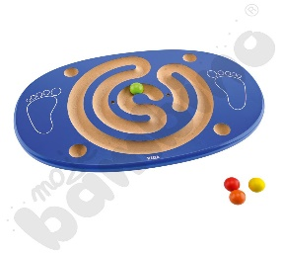 | 1szt.
35. | Bubblebrix- klocki matematyczne.  • 42 klocki o wym. 3,5 x 3,5 x 2 cm | 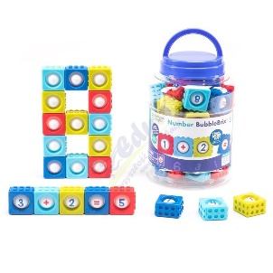 | 1szt.
36. | Transparentne figury 180 szt  Przezroczyste plastikowe klocki w 6 kształtach i 6 kolorach (żółte sześcioboki, zielone trójkąty, pomarańczowe kwadraty, czerwone trapezy oraz białe i niebieskie romby). Mogą służyć do tworzenia wzorców i sekwencjonowania, liczenia i sortowania lub do rozpoznawania kolorów i kształtów.  • 180 elem. o wym. od 2,4 x 2,1 x 1 cm do 5 x 4,3 x 1 cm  • w poręcznym, plastikowym pojemniku z przykrywką. | 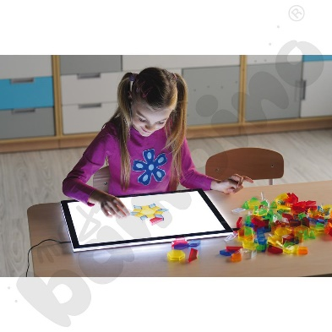  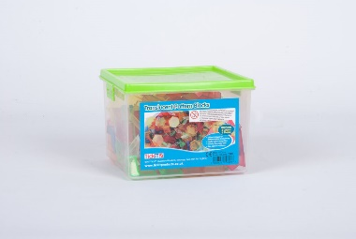 | 1 szt.
37. | Obciążeniowy pies – nakładka na ramiona  Opis:  Pokrowiec można zdjąć. Wkład wypełniony drobnymi granulkami.  • wym. 26 x 42 cm  • waga: 0,78 kg  Wykonane z pluszu nakładki obciążające poprawią koncentrację i skupienie. | 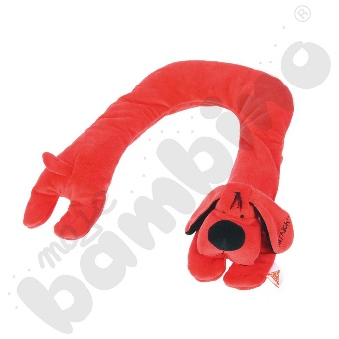 | 1szt.
38. | Obciążeniowy pies – nakładka mała na uda  Pokrowiec można zdjąć. Wkład wypełniony drobnymi granulkami.  • wym. 22 x 60 cm  • waga: 1,36 kg | 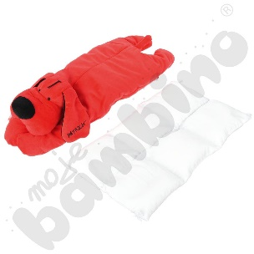 | 1szt.
39. | Obciążeniowy piesek jamnik  waga: 2,27 kg | 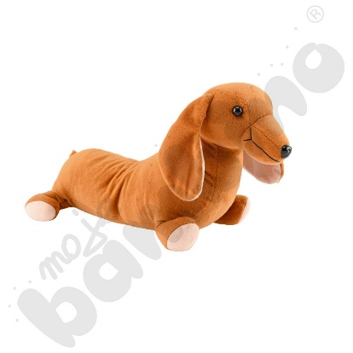 | 1szt.

